### GENERATIVO 3

* Si multiplicamos dos números el resultado es 12. ¿Cuál es el resultado de multiplicar tres números?

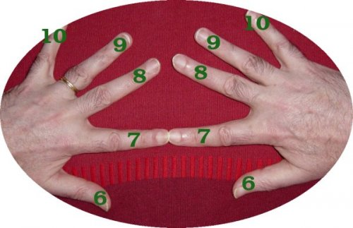

ESCRIBE AQUÍ LA RESPUESTA

PROBLEMA 1